Уважаемые родители,
для развития творческих способностей Ваших детей рекомендуем Вам выполнить с ними несколько работ (лепка, рисование, аппликация) по теме «Дикие животные»

Советы родителям по организации творческой работы детей дома

- При обсуждении творческого задания с ребенком занимайте позицию
- равного: «Интересно, а что ты об этом думаешь?»
- ниже: «Твое решение несомненно лучше моего», «Ты лучше меня знаешь, как выполнить это задание».
- Проявляйте искренний интерес к решению ребенка, даже если не считаете его заслуживающим вашего внимания, нелепым или глупым: «Мне нравится твоя работа, потому что ... (назвать ребенку не менее пяти признаков)».
- Если уровень выполненного задания не удовлетворяет ребенка, постарайтесь при беседе с ним показать возможности дальнейшего роста: «Да, сегодня твое решение может быть и не самое лучшее, что можно предложить в такой трудной ситуации, но только потому, что способ решения не совсем учен. Зато в твоей работе ... (указать достоинства решения и похвалить самого ребенка)».
- Оценивая выполненную работу своего ребенка, покажите ее достоинства и недостатки: «Это хорошо, потому что..., это плохо, потому что ...». Даже неудачный ответ может принести пользу - показать направление дальнейшего развития.
- По возможности, оказывайте помощь вашему ребенку при оформлении решений.
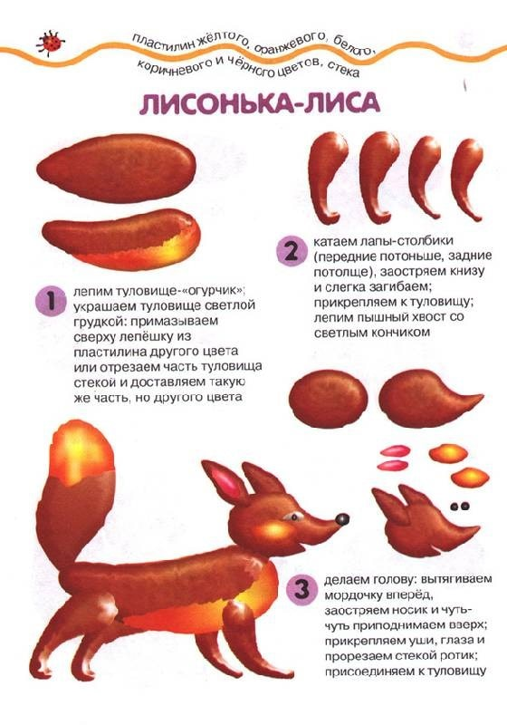
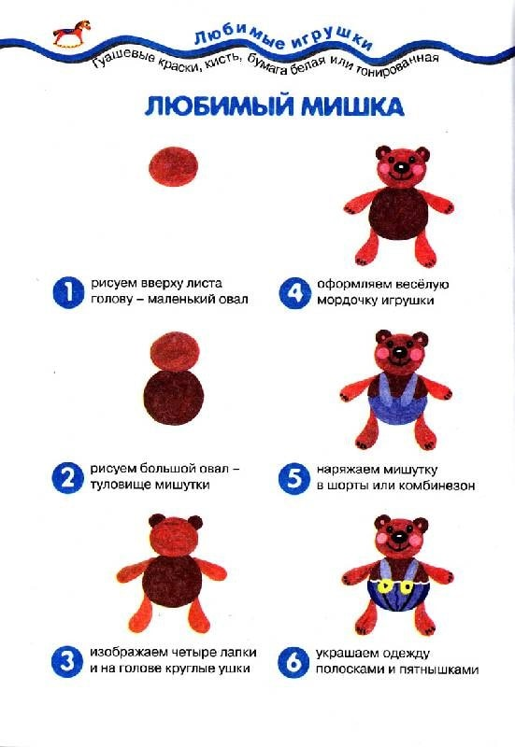
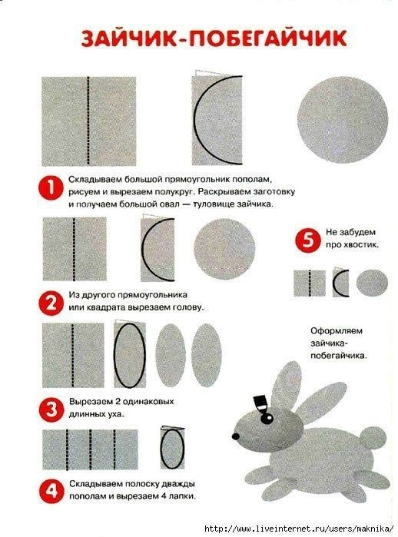

ЖЕЛАЕМ УДАЧИ!

Воспитатели группы №6.

